**หน้าสต๊อก**

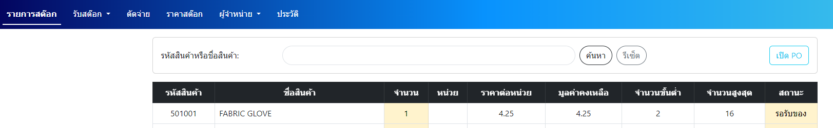

* ปุ่ม reset ไม่ล้างค่า

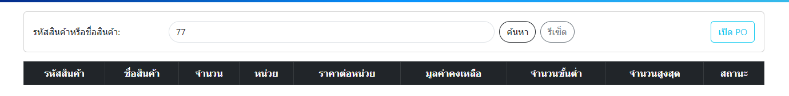

* ไม่มีสินค้าจะไม่โชว์ sweetalert

**หน้า stockin**

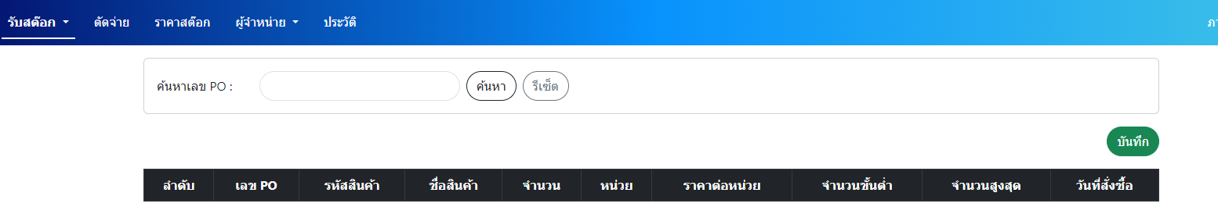

* No sweetalert empty value

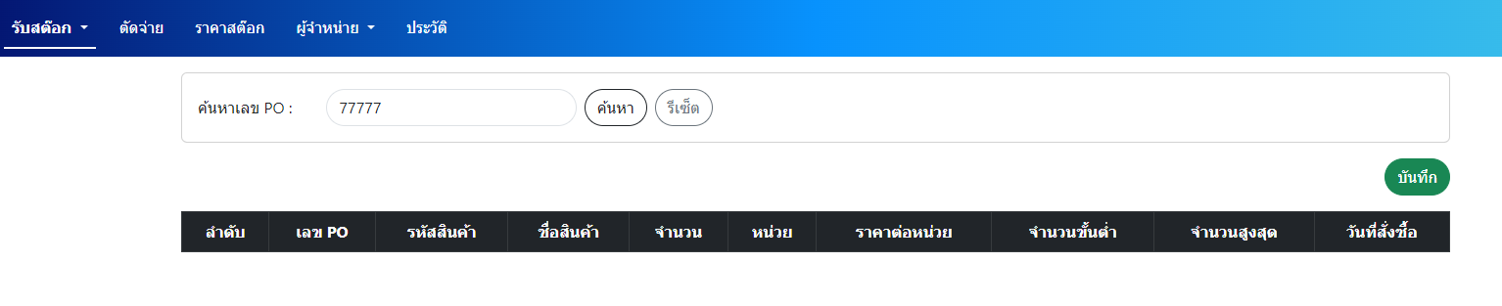

* No sweetalert not found value

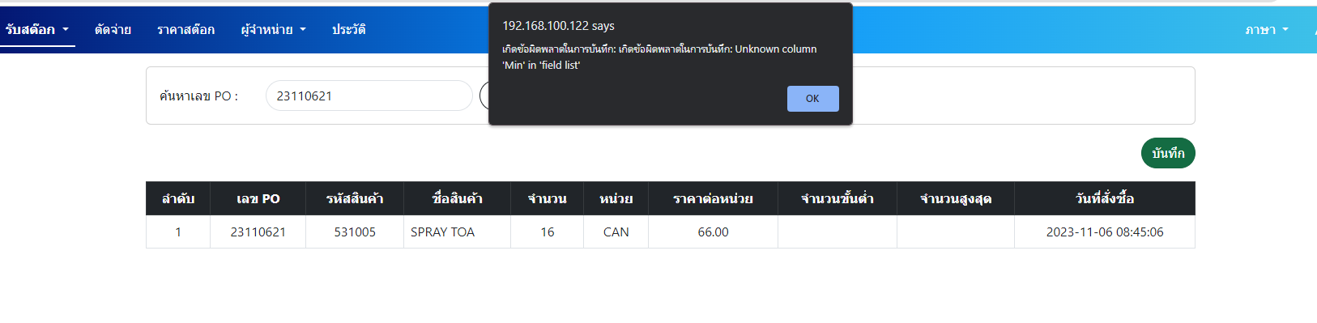

* บันทึกไม่ได้

**หน้าเพิ่มสินค้า**



* ภาษา และไม่มีให้เลือกภาษา
* กดไปหน้า history ไม่ได้

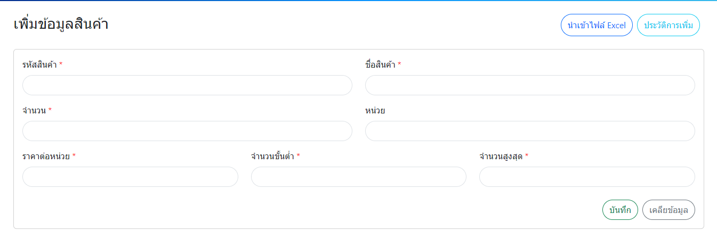

* เพิ่มแล้วไม่โชว์ sweetalert success
* กดปุ่มประวัติการเพิ่ม แต่ไม่มีรายการที่เพิ่ม

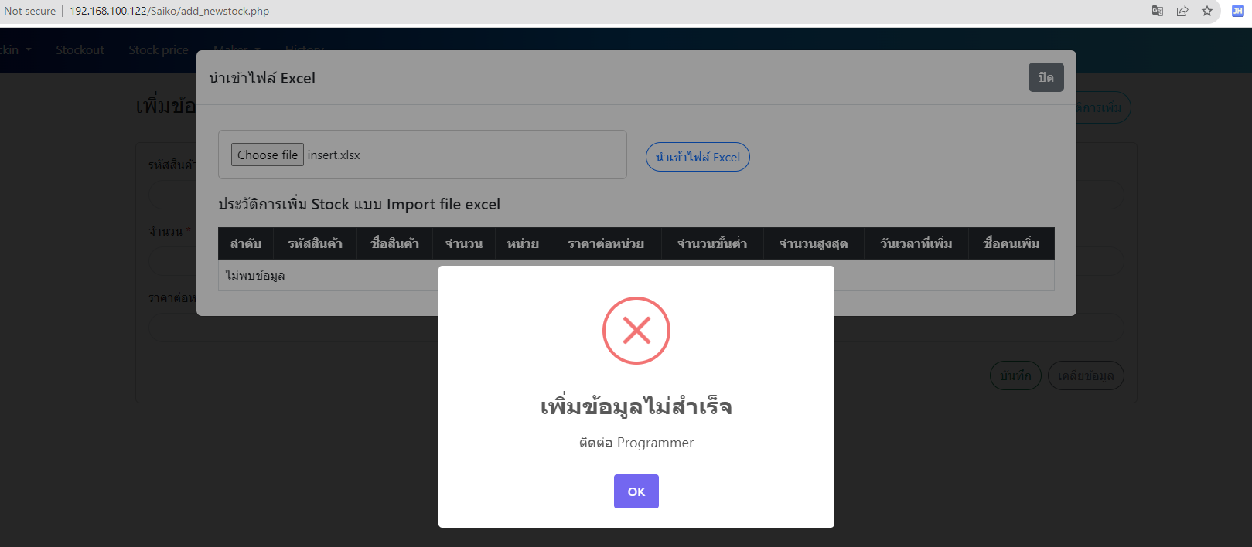

* แนบไฟล์ test ไม่ได้

**หน้าตัดสต๊อก**



* ภาษา

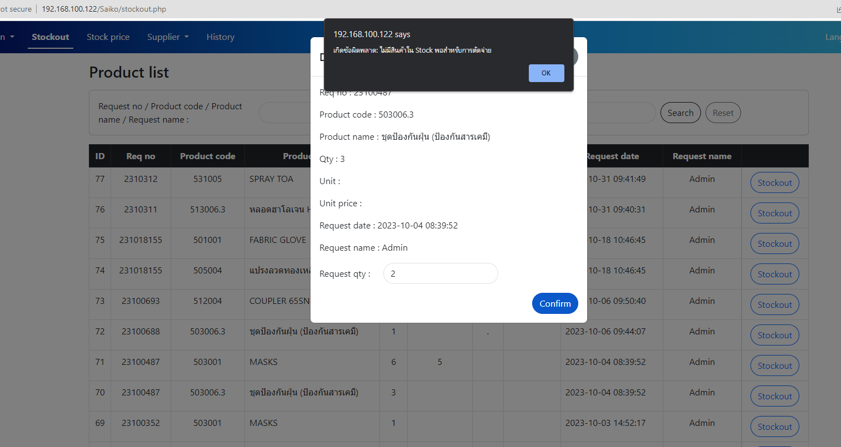

* กดตัดจ่ายไม่ได้

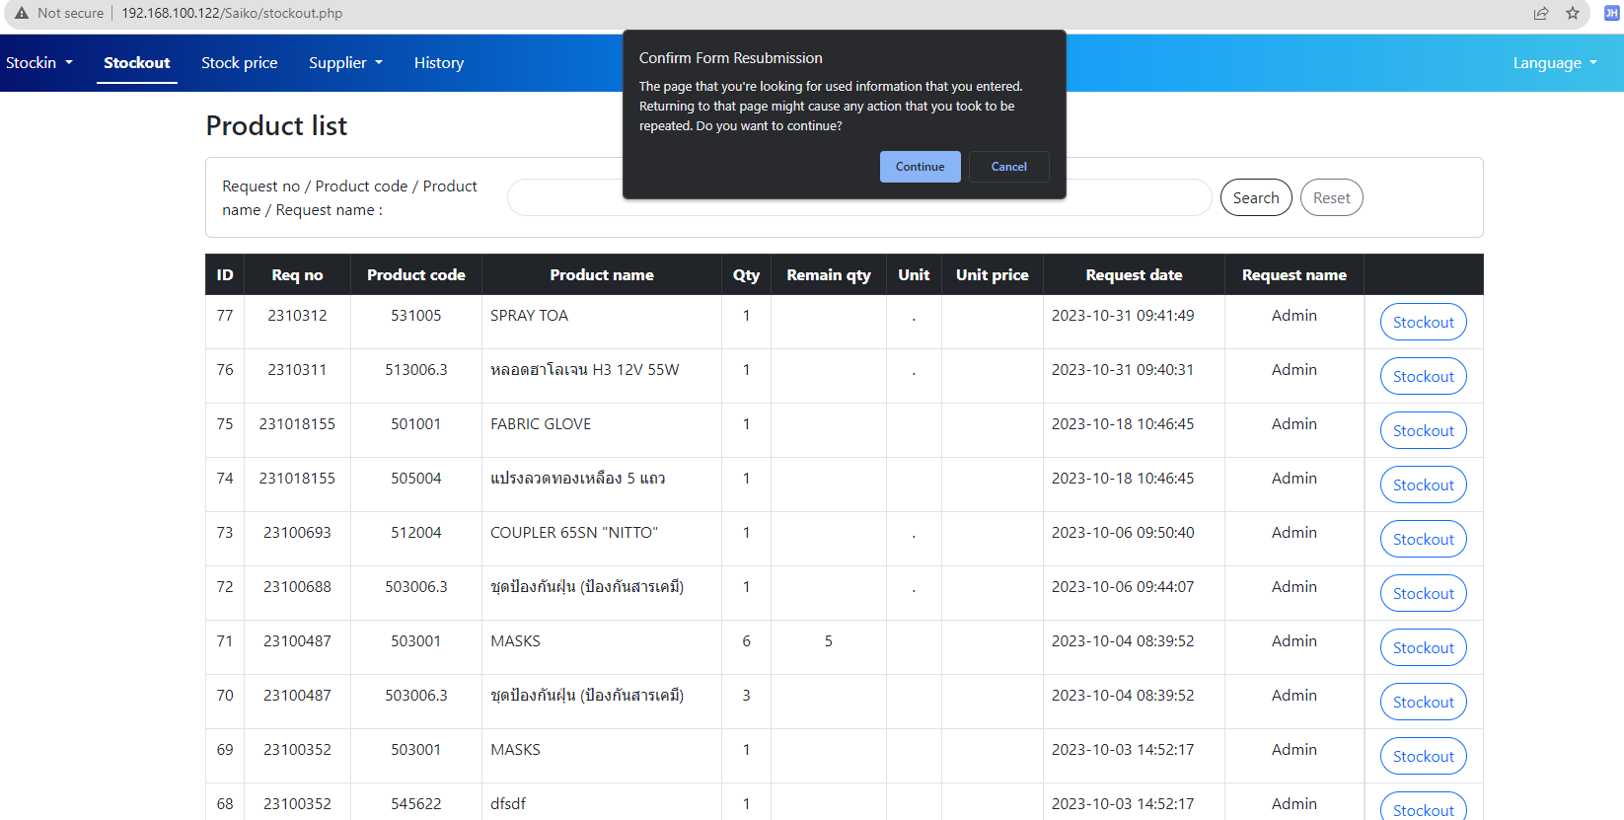

* กดรีหน้าแล้วขึ้น repeat confirm

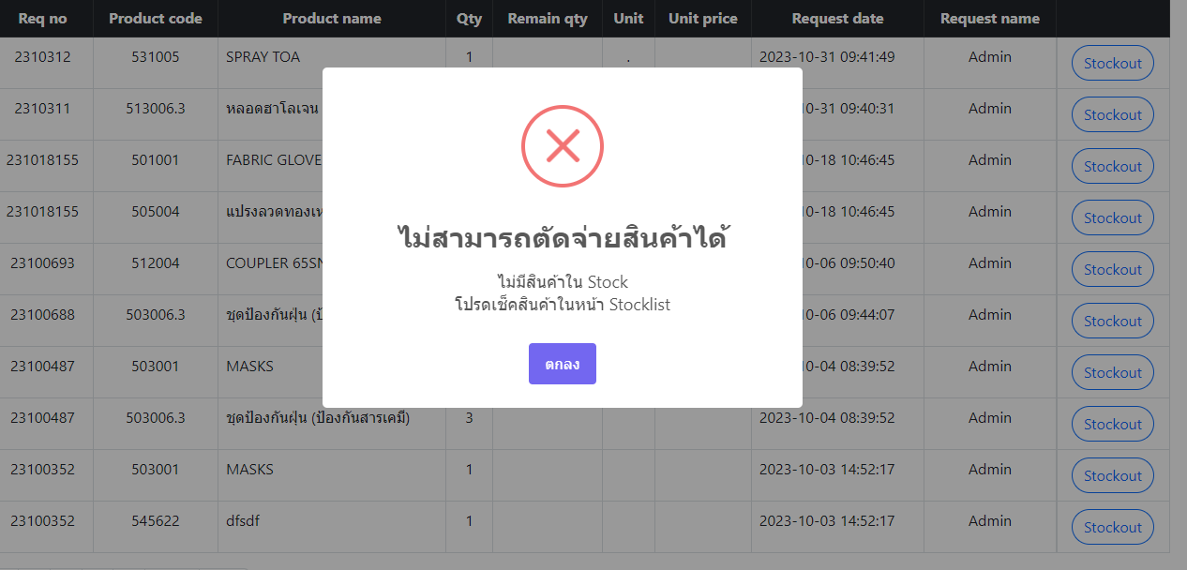

* ตัดจ่ายไม่ได้ (เตือนแบบ swal)

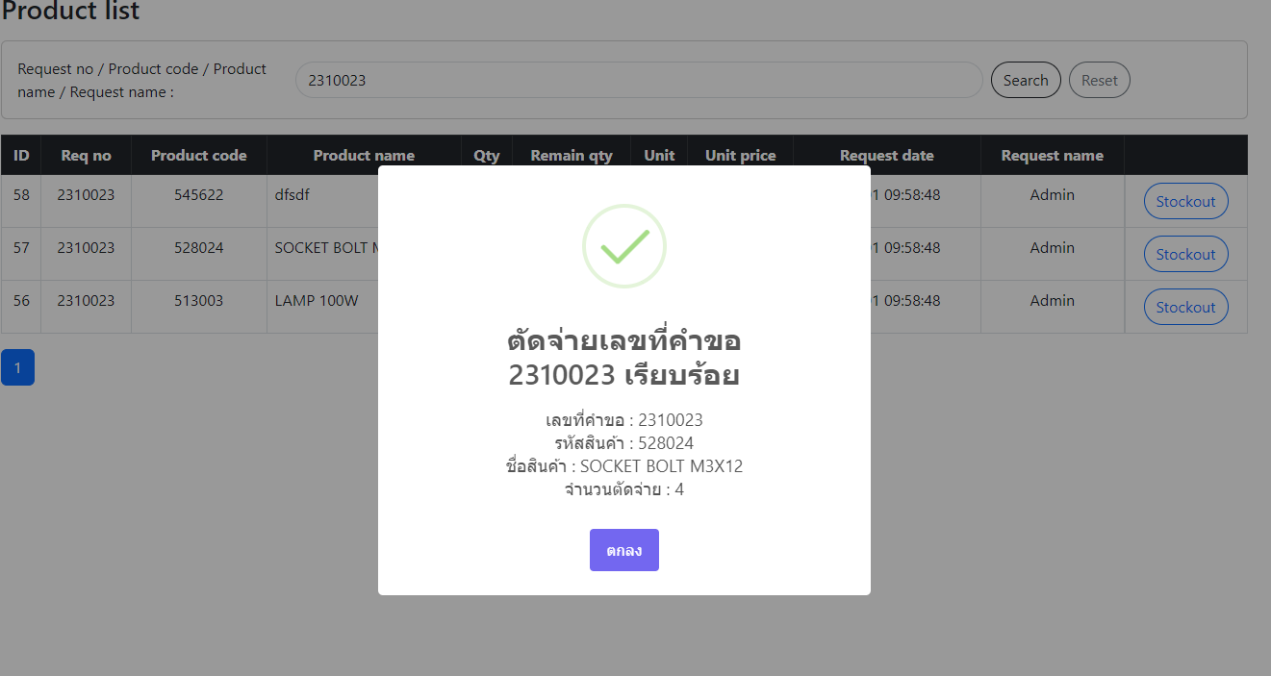

* กรอกเลขเกินจำนวนเบิกแต่ตัดสำเร็จ

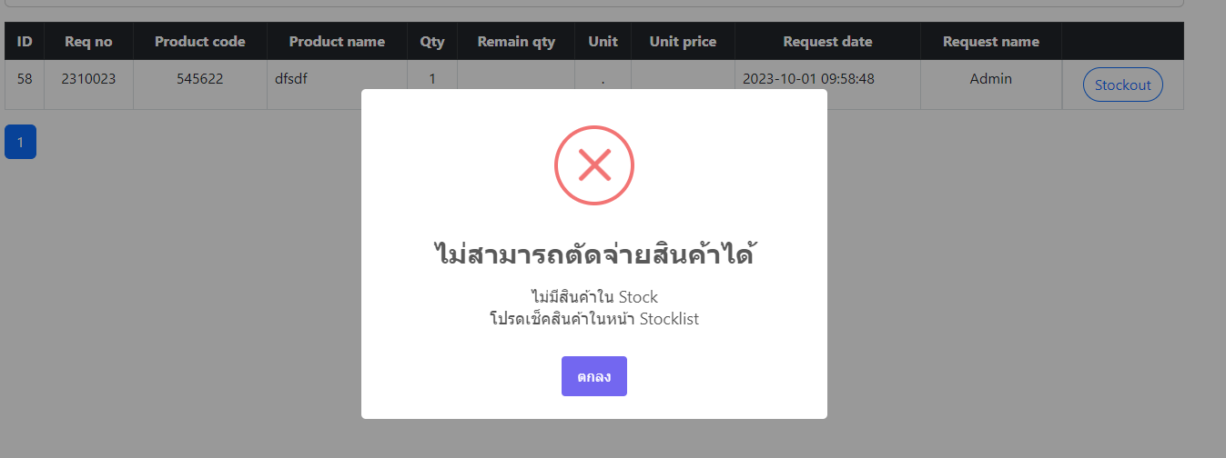

* หลังจากกรอก 0 เพื่อดูการตัดจ่ายแล้วกรอกใหม่เป็น 1 แต่ไม่สำเร็จ

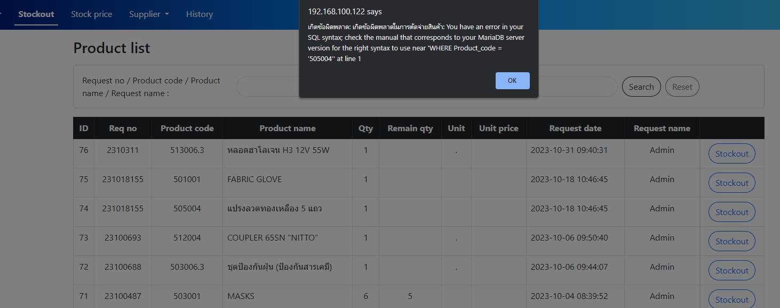

* เทสไม่ใส่เลขแล้วกดตกลง

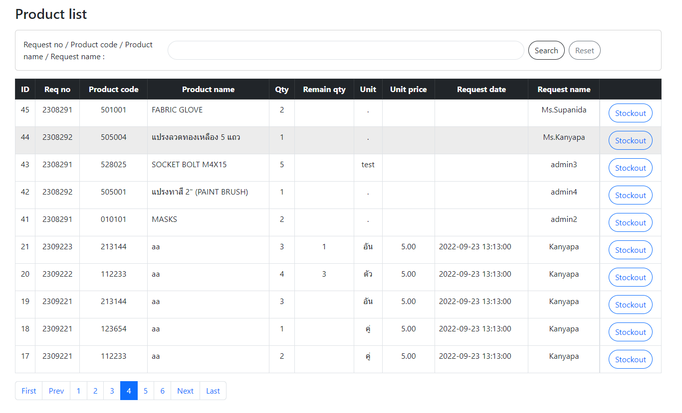

* กดหน้าสุดท้ายไปหน้าสุดท้าย แต่กดหน้าแรกไม่ไปหน้าแรก

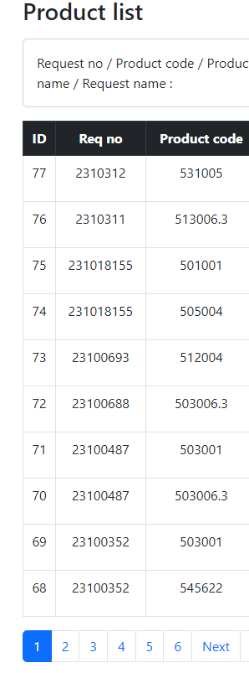

* แสดงรายการขอเบิกจากไอดีสุดท้าย

**หน้าแก้ไขราคา**

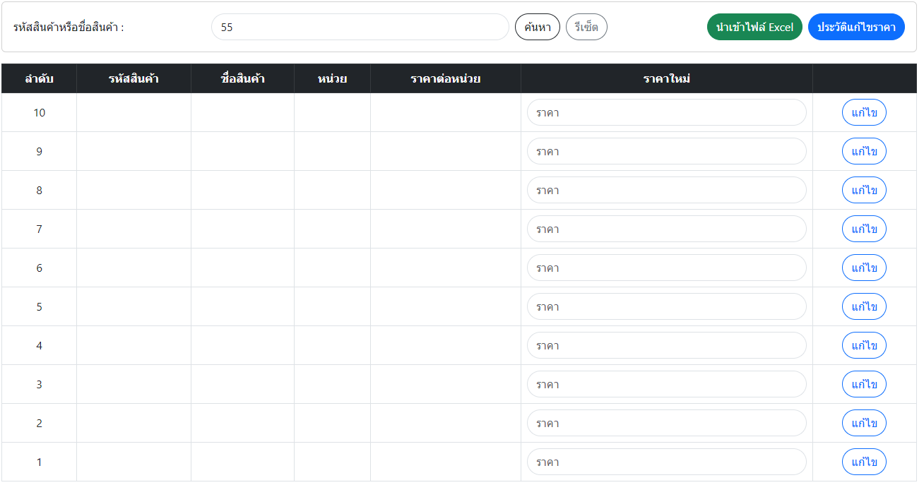

* ค้นหาเลขที่ไม่มีในระบบแต่ขึ้นแถวว่าง
* ระยะห่างของกล่องและตัวอักษรเยอะ

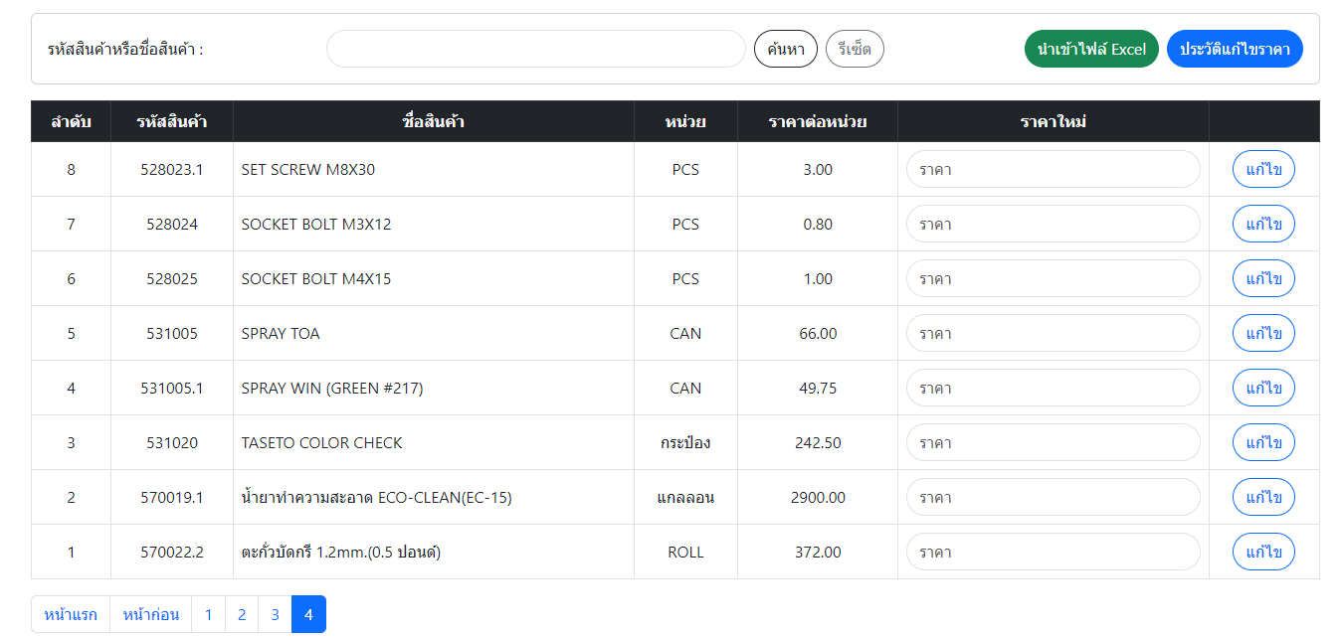

* ลำดับรายการแรกไปอยู่หน้าสุดท้าย

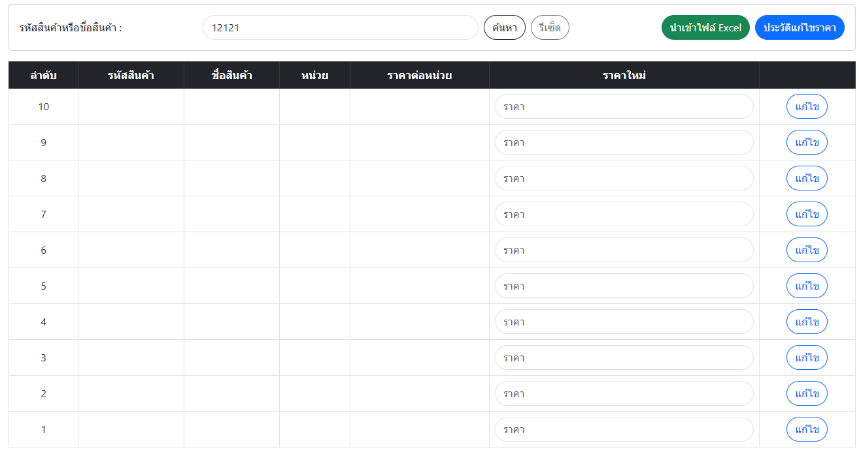

* รหัสสินค้าที่เพิ่มใหม่ ไม่แสดง

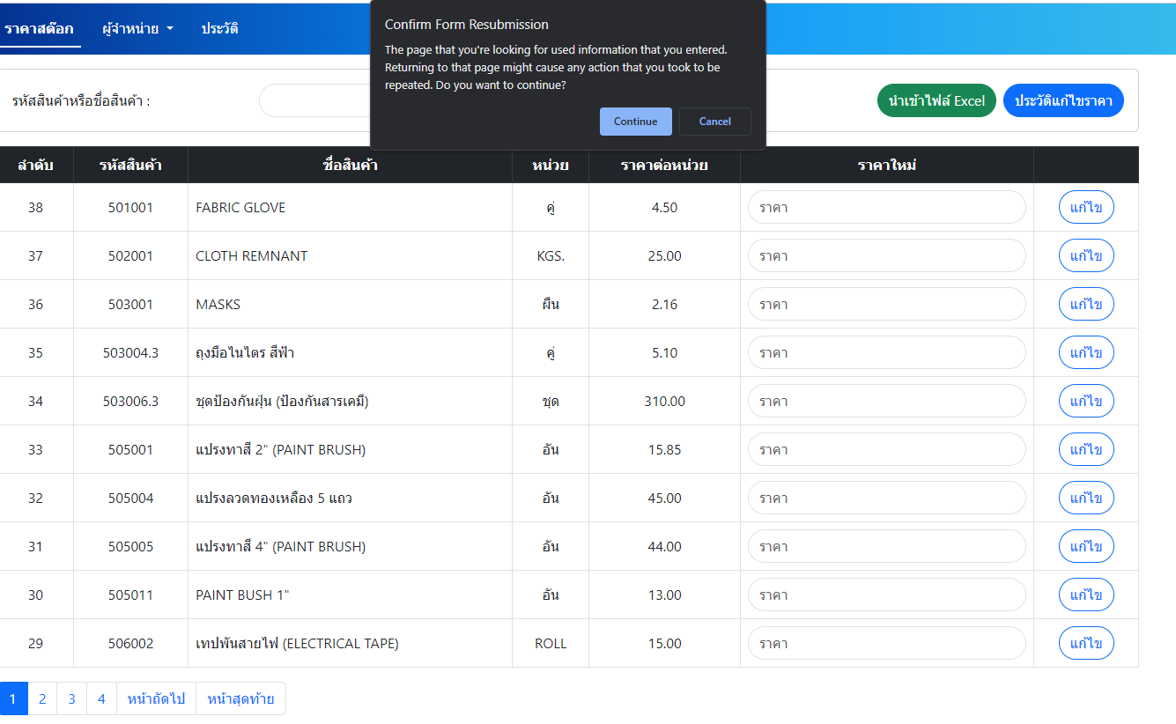

* รีหน้าใหม่แล้วขึ้น repeat confirm

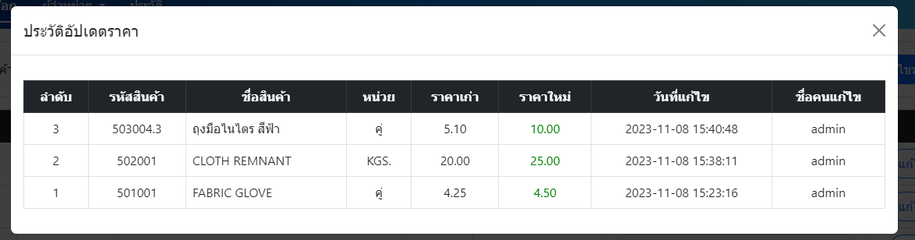

* ลำดับผิด

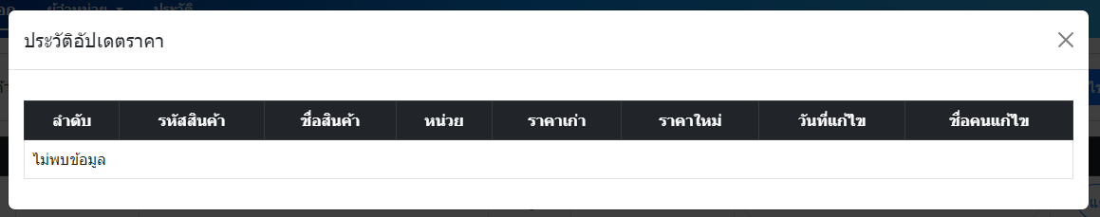

* หลังจากแนบไฟล์ ประวัติการแก้แบบ manual หาย

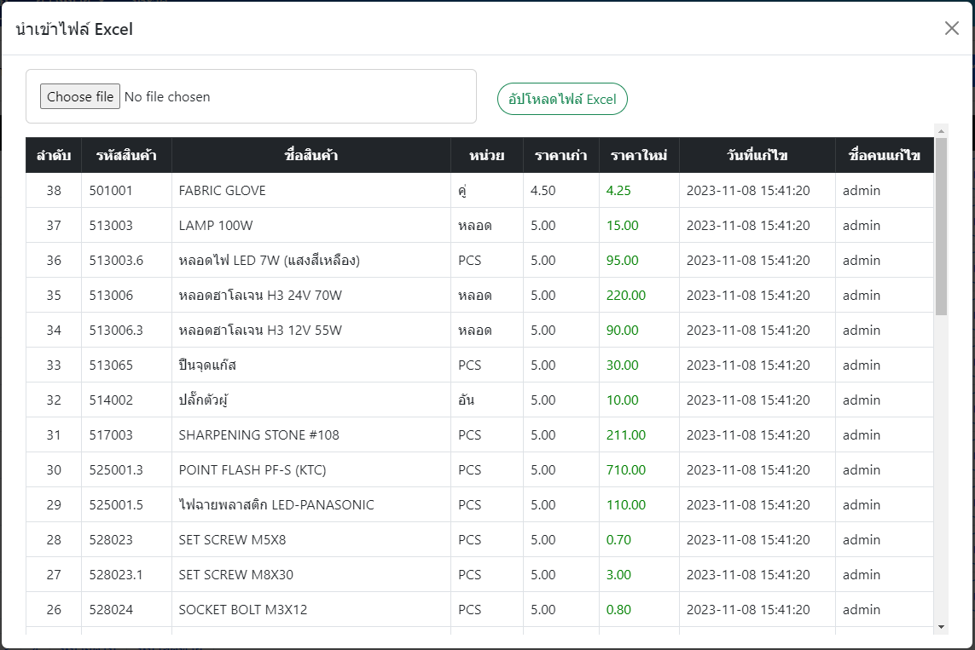

* ลำดับในประวัติแบบแนบไฟล์ผิด
* กดอัปโหลดโดยยังไม่แนบไฟล์ ระบบไม่แจ้งเตือนให้แนบไฟล์
* กดแนบไฟล์ 2 ครั้งแต่ประวัติขึ้นครั้งเดียว

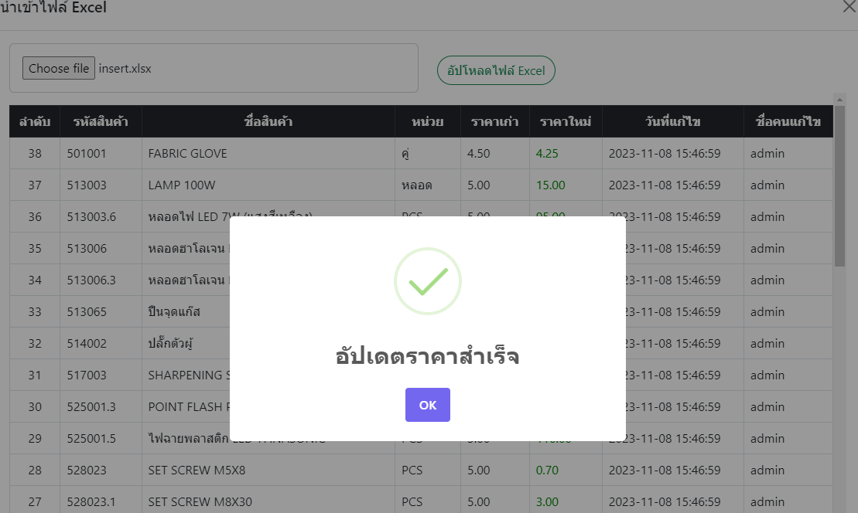

* กดแนบไฟล์ insert แต่ขึ้นอัปเดตสำเร็จและไม่แสดงประวัติของไฟล์ใหม่

**หน้าแก้ไข maker**



- ภาษา และไม่มีให้เลือกภาษา

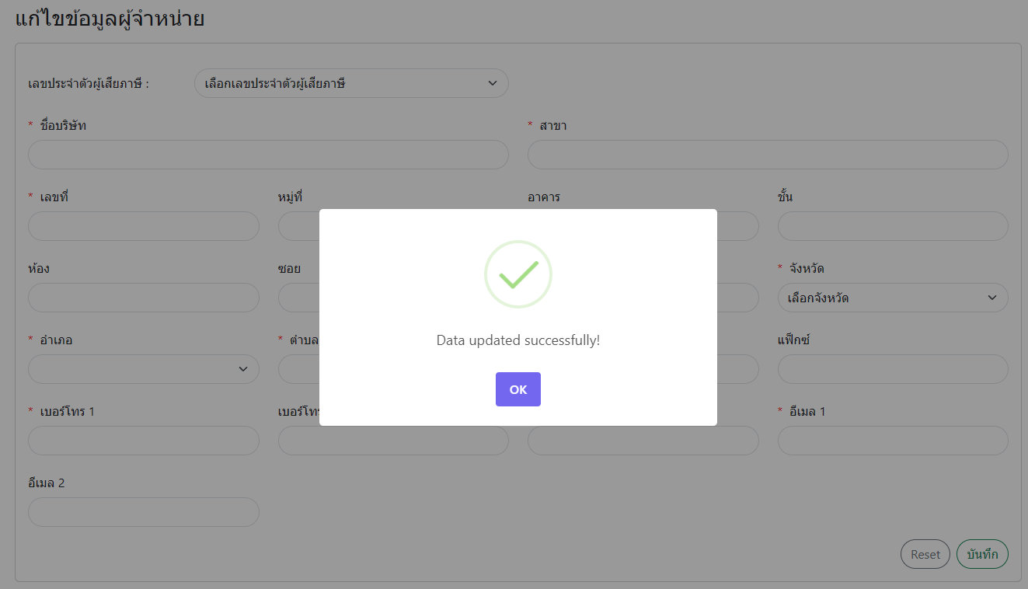

* ไม่กรอกสาขา เบอร์1 อีเมล1 แต่บันทึกได้ (อันเก่าไม่บังคับสาขา)

**หน้าเพิ่ม maker**



- ภาษา และไม่มีให้เลือกภาษา

- ไปหน้า history ไม่ได้

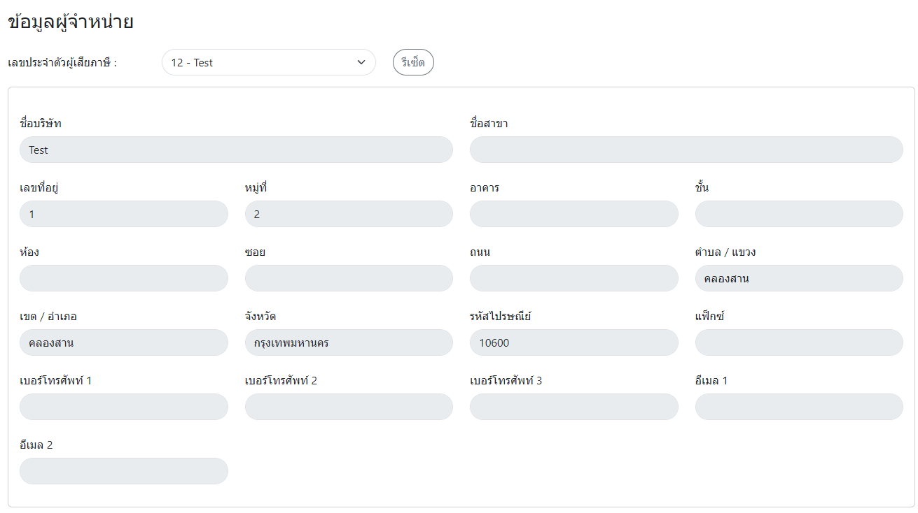

* ไม่กรอกเบอร์1 อีเมล1แต่บันทึกได้

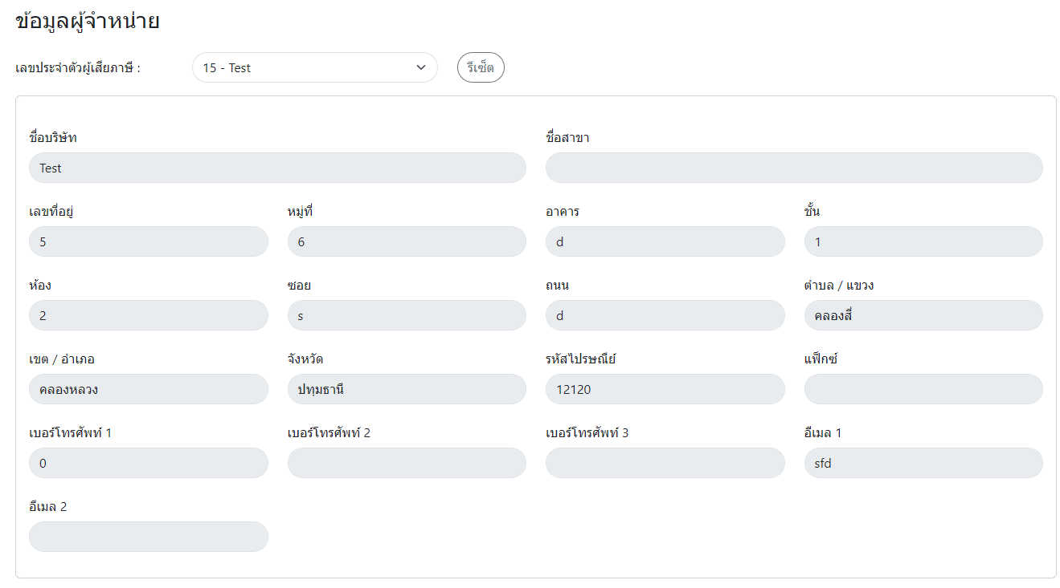

* Taxid ตัดเลข 0 ข้างหน้าออก
* เบอร์และอีเมลอาจจะต้องดักเพิ่ม

**หน้าประวัติ**

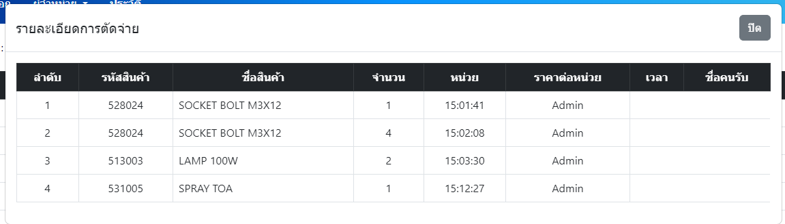

* ข้อมูลคอลัมน์ใน modal ผิด

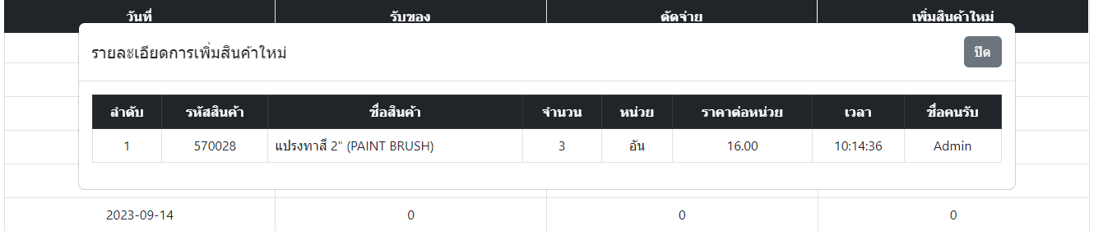

* บาง Modal ถูก